Міністерство освіти і науки України
Київський фаховий коледж туризму та готельного господарства
Відділення підприємництва та інформаційних технологій
Циклова комісія інформаційних технологій

Звіт
з навчальної практики
Вступ до фаху

Виконав:
студент КІ-25 групи
Шатрук Ігор Олегович

Перевірили керівники практики:
Любима А.Є.
Панібратов А.І.

Київ 2026 рік
ВСТУП
Практична підготовка студентів є складовою частиною освітнього процесу і спрямована на оволодіння студентами системою професійних вмінь і навичок, а також первинним досвідом професійної діяльності, і має сприяти саморозвитку студента. Практична підготовка покликана не тільки забезпечити формування професійних вмінь, але й професійних навичок.
Метою проведення навчальної практики «Вступ до фаху» для студентів спеціальності «Комп’ютерна інженерія» є розкриття змісту роботи майбутнього фахівця з комп’ютерної інженерії; формування професійного світогляду майбутнього фахівця з інформаційних технологій у бізнесі, цілісне уявлення про його сутність та роль в сучасному суспільстві, формування цілісного представлення про суть надання послуг у сфері інформатизації в цілому; актуальність проектування комп’ютерних мереж сучасними засобами зв’язку; діагностування несправностей роботи комп’ютерних систем.

ЗАВДАННЯ
Завдання 1. Провести smoke, функціональне, UX-тестування, тестування безпеки, стрес-тестування предмета.
Предмет тестування: телефон.
Smoke тести
Перевірка увімкнення пристрою:
Телефон заряджений.
Натискаємо кнопку живлення.
Чекаємо завантаження системи (до 2–3 хв).
Очікувана поведінка:
Телефон успішно вмикається та завантажує операційну систему без помилок.
Позитивні (функціональні) тести
Перевірка здійснення дзвінка:
Вставляємо SIM-карту.
Вмикаємо телефон.
Набираємо номер.
Натискаємо кнопку виклику.
Очікувана поведінка
Дзвінок здійснюється, звук чіткий, зв’язок стабільний.
Перевірка роботи Wi-Fi:
Вмикаємо Wi-Fi.
Підключаємось до доступної мережі.
Відкриваємо браузер.
Очікувана поведінка:
Інтернет працює без перебоїв.
Перевірка камери:
Відкриваємо додаток “Камера”.
Робимо фото.
Перевіряємо якість зображення.
Очікувана поведінка:
Фото зберігається, якість відповідає характеристикам.
Перевірка зарядки:
Підключаємо зарядний пристрій.
Перевіряємо, чи з’являється індикатор зарядки.
Очікувана поведінка:
Телефон заряджається, відсоток батареї збільшується.
Негативні тести
Увімкнення без SIM-карти:
Виймаємо SIM.
Перезапускаємо телефон.
Очікувана поведінка:
Телефон працює, але показує відсутність мережі.
Неправильний PIN-код:
Вводимо неправильний PIN кілька разів.
Очікувана поведінка:
Телефон блокується або просить PUK-код.
Вимкнення під час оновлення:
Починаємо оновлення системи.
Вимикаємо телефон.
Очікувана поведінка:
Система відновлюється або повідомляє про помилку без повного збою.
Навантажувальні (стрес) тести
Багатозадачність:
Відкриваємо 10–15 додатків одночасно.
Перемикаємось між ними.
Очікувана поведінка:
Телефон не зависає, працює стабільно.
Тривале використання:
Вмикаємо відео у високій якості на 2–3 години.
Перевіряємо нагрів корпусу.
Очікувана поведінка:
Телефон не перегрівається критично та не вимикається.
UX-тестування
Перевіряємо зручність розташування кнопок.
Оцінюємо швидкість доступу до основних функцій.
Перевіряємо, чи зрозуміле меню налаштувань.
Оцінюємо зручність користування однією рукою.
Перевіряємо яскравість і читабельність екрану.
Тестування безпеки
Перевірка блокування:
Встановлюємо пароль/графічний ключ.
Пробуємо розблокувати неправильним кодом.
Очікувана поведінка:
Доступ блокується після кількох спроб.
Перевірка доступу до даних:
Підключаємо телефон до ПК.
Перевіряємо, чи можна отримати доступ до файлів без розблокування.
Очікувана поведінка:
Доступ до особистих даних без авторизації неможливий.
Перевірка безпеки Wi-Fi:
Підключаємось до мережі.
Перевіряємо, чи система попереджає про небезпечне з’єднання.
Очікувана поведінка:
Телефон повідомляє про потенційні ризики.
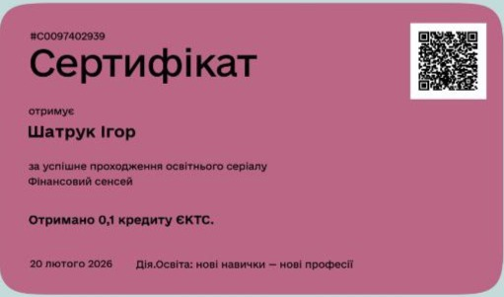
Завдання 2. Фінансова грамотність
Рис. 1. Сертифікат Фінансова грамотність

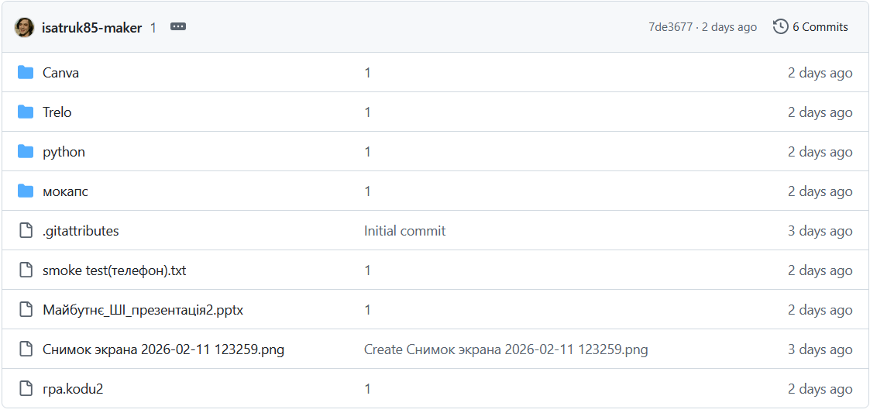
Завдання 3. Завантажте GitHub Desktop. Зареєструйтеся на сервісі і встановіть застосунок собі на ПК. Створіть свій власний репозиторій та завантажте до нього папку з певними файлами. Змініть складові папки та завантажте оновлену версію у репозиторій.
Рис. 2. Репозиторiй
Посилання на GitHub:https://github.com/isatruk85-maker/qwe
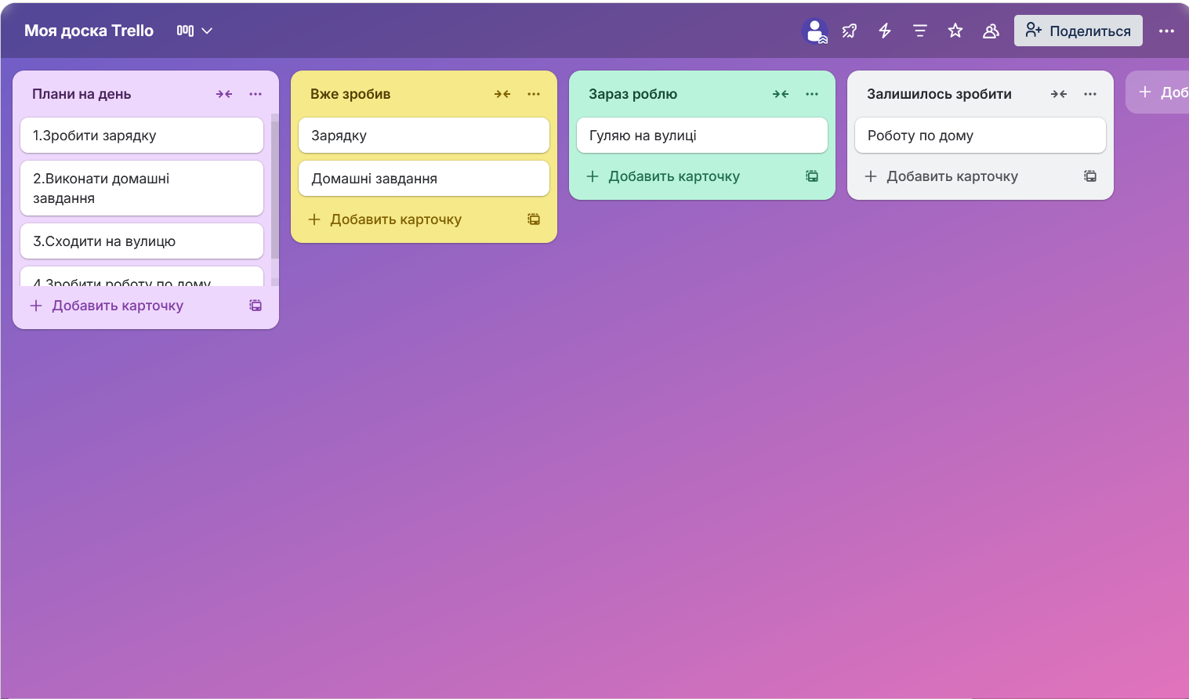
Завдання 5. Зареєструйтеся на сервісі та створіть свою дошку.Trello В ньому ми будемо вести документацiю
Рис. 3. Trello
Посилання на GitHub:https://github.com/isatruk85-maker/qwe

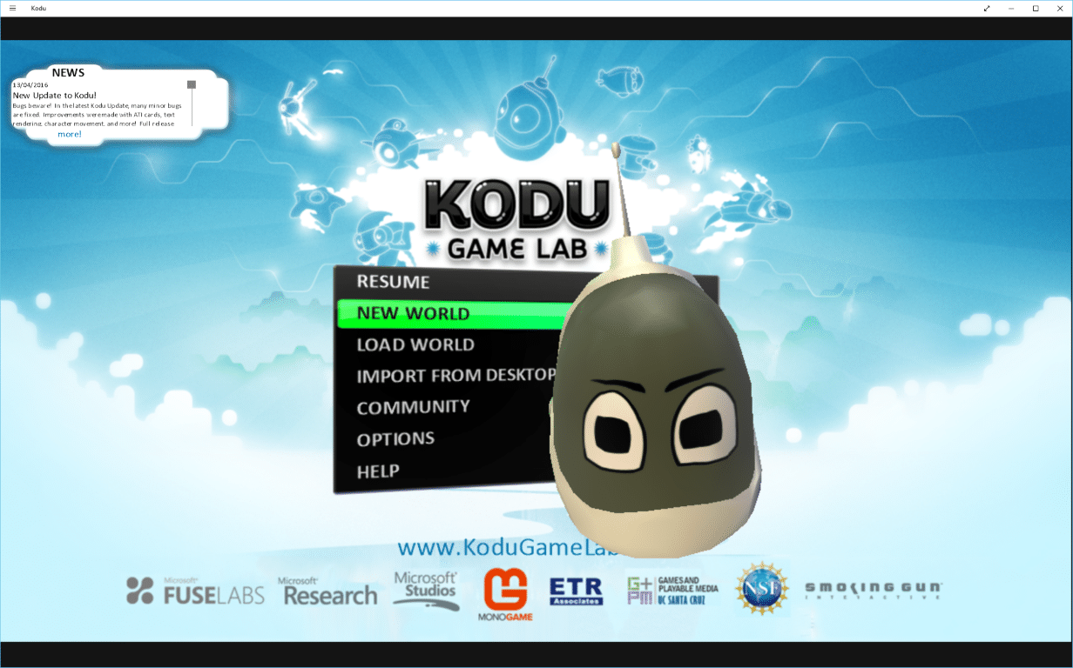
Завдання 6. Kodu game lab. В Kodu ми будемо створювати свою гру, та робити їй геймдизайн.
Рис. 4. Kodu dame lab
Посилання на GitHub:https://github.com/isatruk85-maker/qwe

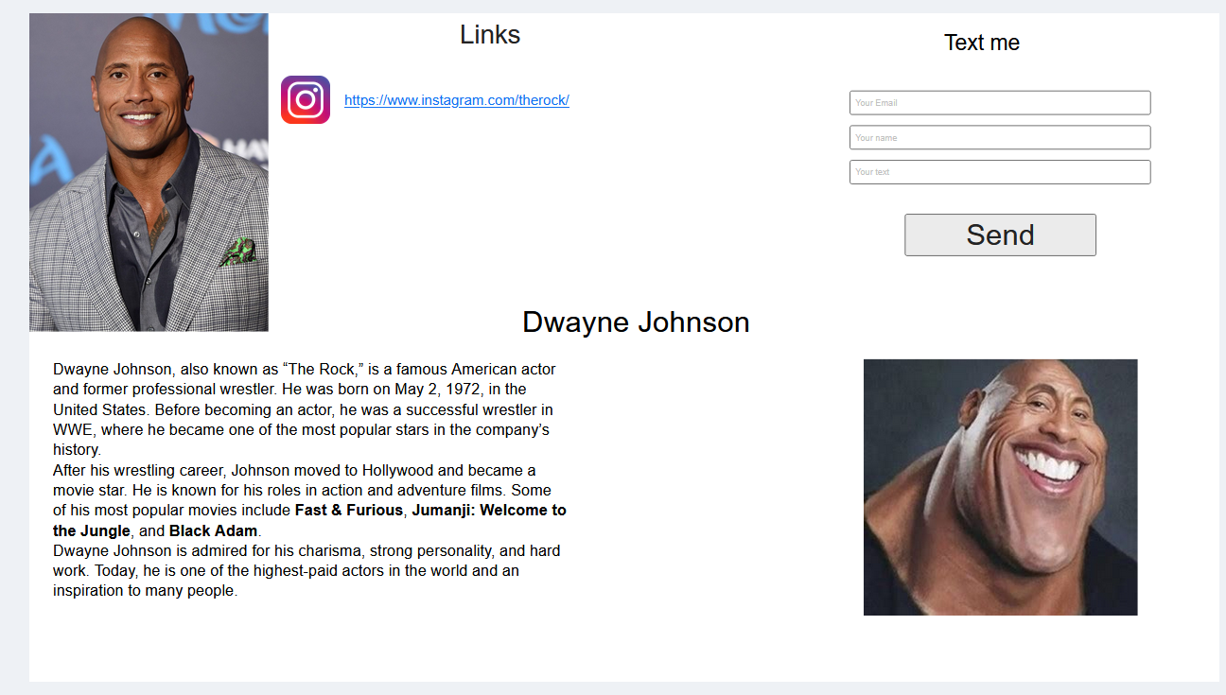
Завдання 7.UI-ДИЗАЙНЕР. В цьому завданнi ми будемо дизайнерами, маємо зробити дизайн для дескоптної та мобiльної версiї. Moqups – онлайн-платформа для створення дизайну прототипів додатків, сайтів, діаграм та макетів. Платформа дозволяє дизайнерам та розробникам створювати у реальному часі наочні дизайни майбутніх проектів, які допоможуть скоротити час розробки. Moqups також має інструментарій для брейнштормінгу та створення інтелектуальних карток.
Рис 5. Moqups
Посилання на GitHub:https://github.com/isatruk85-maker/qwe

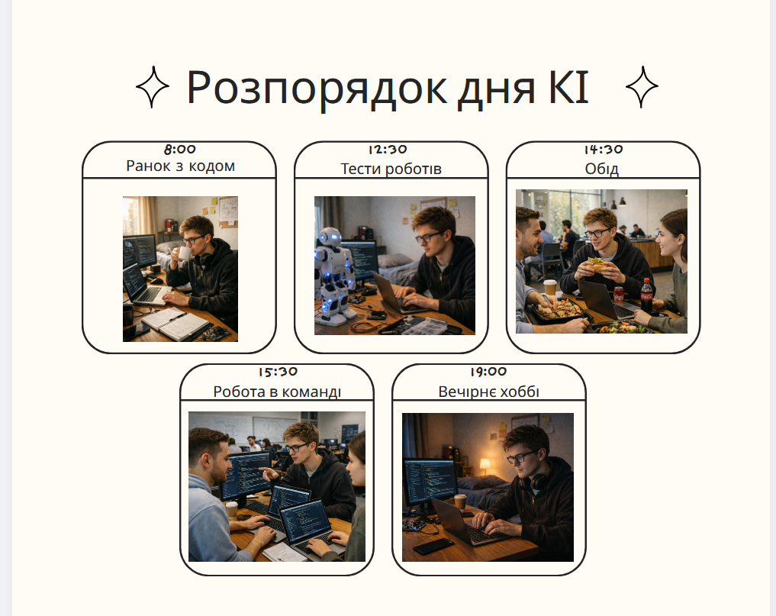
Завдання 8. SMM-спеціаліст. Ми маємо прорекламувати свою спецiальнiсть, тобто зробити для неї реклмний постер. Створіть за допомогою сервісу Canva інфографіку для реклами своєї спеціальності "Комп'ютерна інженерія" відповідно
Рис. 7. Canva
Посилання на GitHub:https://github.com/isatruk85-maker/qwe
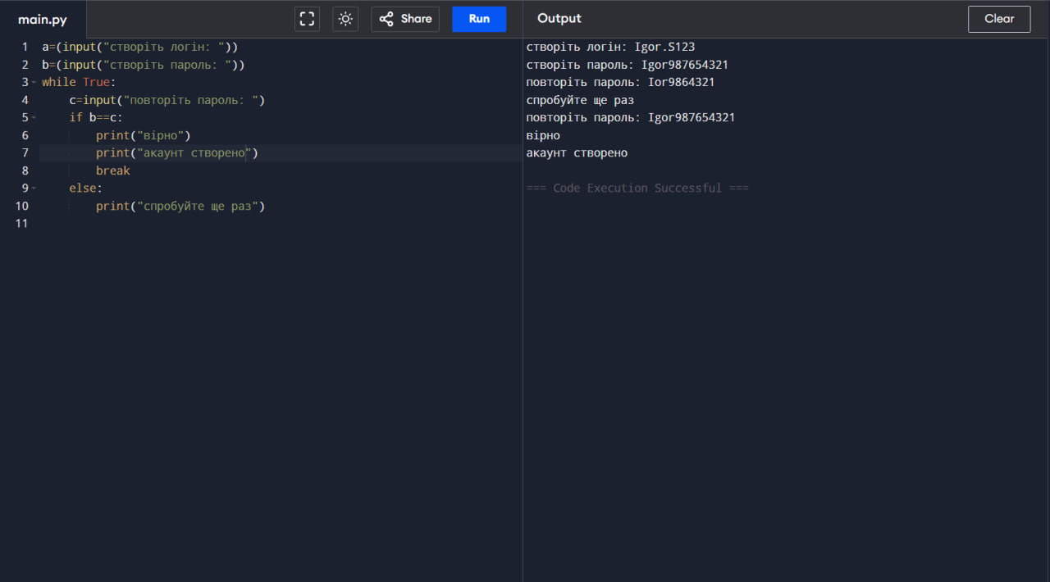
Завдання 9. Я-програміст. Створіть анкету про себе за допомогою операторів введення/виведення.
Рис. 8 . Python online
Посилання на GitHub:https://github.com/isatruk85-maker/qwe

ВИСНОВОК
Під час навчальної практики я виконав усі заплановані завдання, що допомогло краще зрозуміти, з чим насправді працює майбутній спеціаліст із програмного забезпечення. У процесі тестування телефону я навчився перевіряти його роботу в різних умовах: коли пристрій функціонує без помилок, коли виникають збої та коли він працює з підвищеним навантаженням. Також я усвідомив, наскільки важливо звертати увагу не лише на функціональність, а й на зручність використання та рівень безпеки.
Особливо корисним стало ознайомлення з платформою GitHub, де я створив власний репозиторій і опанував завантаження та оновлення файлів. Робота з Trello дала можливість зрозуміти, як організовується документація та взаємодія в команді. Розробка дизайну, інфографіки, макетів інтерфейсу та простої гри допомогла отримати практичний досвід у різних сферах ІТ, а не лише в програмуванні.
У підсумку практика дозволила глибше зрозуміти обрану спеціальність, побачити її з різних аспектів і здобути корисні навички, які стануть у пригоді в подальшому навчанні та професійній діяльності.

